3. – 4.
Opakování

RČ – řídící člen – slouží k nastavení žádáné hodnoty regulované veličiny
PČ – porovnávací člen – porovnává skutečnou hodnotu veličiny s požadovanou hodnotou, výstupem porovnávacího členu je tzv. regulační odchylka
UČ – ústřední člen regulátoru – zpracovává regulační odchylku, na jejím základě zasahuje přes akční člen do regulované soustavy
AČ – akční člen – výkonný člen regulátoru
MČ – měřící člen – snímač, sloužící pro určení skutečné hodnoty

Základní druhy regulací

- Regulace na konst. hodnotu – má zajistit, aby regulovaná veličina byla udržována na požadované konstantní velikosti. Proto je také řídící veličina nastavena na konst. velikost. Tento typ regulace je nejjednodušší a nejrozšířenější

- Programová regulace – je druh regulace, kdy požadujeme, aby se regulovaná veličina měnila v předepsaných velikostech v předepsané časové závislosti.

- Vlečná regulace – u vlečné regulace, podobně jako u programové regulace není řídící veličina konstantní, rozdíl je v tom, že se při vlečné regulaci řídící veličina v závislosti na jiné fyz. veličině, než je čas

- Spojitá regulace – jestliže se signály v regulačním obvodu mění spojitě, pak se jedná
o spojitou regulaci, lze dosáhnout vysoké kvality regulace

- Nespojitá regulace – jestliže se signály v regulačním obvodu mění nespojitě, pak se jedná
o nespojitou regulaci. Lze jí realizovat velmi jednoduchými prostředky – bimetalový pásek

Vlastnosti členů regulačních obvodů

Projevují se na kvalitě regulace. Nejvýrazněji se však uplatňují vlastnosti regulovaných soustav
a ústředních členů regulátorů. Členy regulačních soustav hodnotíme:
- statických vlastností (klidových)
- dynamických vlastností (přechodových)
STATICKÉ VLASTNOSTI
Vyjadřuje statická charakteristika. Statická charakteristika vyjadřuje závislost mezi vstupním
a výstupním signálem v ustáleném stavu, to jest po ustálení všech přechodových jevů. Při kreslení statické charakteristiky nevynášíme čas ani úhlovou frekvenci. Na vodorovnou osu vynášíme vstupní signál a na svislou výstupní signál.
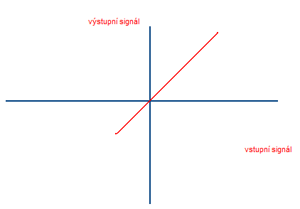
Je-li signál přímkou, jedná se o lineární člen. Známe-li průběh charakteristiky, můžeme matematicky vyjádřit závislost mezi vstupním a výstupním signálem daného lineárního členu. Prochází-li statická charakteristika počátkem, můžeme vyjádřit poměr vstupního a výstupního signálu v libovolném bodě.

Statická charakteristika

Tento poměr se udává jako statické zesílení. Neprochází-li statická charakteristika počátkem určíme statické zesílení poměrem přírustku vstupní a výstupní veličiny. Stejným způsobem postupujeme není-li statická charakteristika čistě přímková. Člen, který se od lineárního liší jen málo nazýváme kvazilineární.

Nelinearity

Kromě obecných nelinearit existují i následující základní nelinearity:

- nelinearita typu omezeni

- 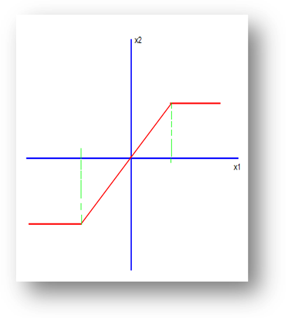chová se jako lineární a nelinearita se projvuje tak, že při dalším zvyšování vstupního signálu se amplituda x₂ nemění

- nelinearita typu pásmo necitlivosti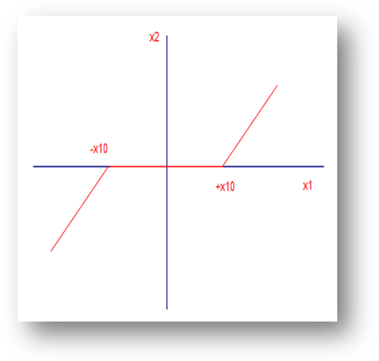
- nelinearita typu vůle v převodech
- nelinearita typu hystereze

Dynamické vlastnosti

- jsou mnohem důležitější než statické, protože se týkají přechodového děje.
- lze je popsat dvěma možnými způsoby:
  - vnější popis – vyjadřuje dynamické vlastnosti pomocí vztahů mezi vstupní a výstupní veličinou. Přitom neznáme a nezajímají nás fyzikální děje, které uvnitř systému probíhají.
  - vnitřní popis – uvažuje o pojmech stav systému. Je to vyjádření dynamických vlastností. Berou se v úvahu vztahy mezi vstupem, stavem a výstupem. Z toho plyne, že vnitřní popis je přesnější, než popis vnější.
Vnější popis – může být popsán různými způsoby:
- diferenciální rovnice
- přenos
- operátorový přenos
- frekvenční přenos
- přechodová charakteristika
- impulsní charakteristika
- frekvenční charakteristika v komplexní rovině
- frekvenční charakteristika v logaritmických souřadnicích
Diferenciální rovnice – popis systému diferenciální rovnice
Lineární spojitý systém se vstupem x v čase t a výstupem y v čase t je obecně popsán diferenciální rovnici, která umožňuje prostřednictvím derivací zobrazit časově proměnný vstupní a výstupní signál.
Přenos
Pro matematické vyjádření dynamických vlastností používáme poměr časově proměnné hodnoty výstupního signálu k časově proměnné hodnotě vstupního signálu. Tento poměr nazýváme přenos
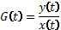
Operátorový přenos
Je nejčastěji používaným popisem. Pro zjednodušení matematického řešení se použije Laplaceova transformace. Pomocí ní lze převést řešení diferenciálních rovnic na řešení rovnic algebraických. Místo časové proměny vyjádřené diferenciálem dt(t) se použije operátor p
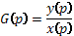
Frekvenční přenos
Je poměr výstupních a vstupních harmonických kmitů systému. Získáme ho tak, že na vstup systému přivedeme harmonický signál. Typickým harmonickým signálem je sinusový průběh.
x₀...amplituda
ω...úhlová frekvence
Přivedeme-li na vstup spojitého lineárního systému sinusový signál, dostaneme na výstupu po ustálení všech přechodových dějů opět sinusový signál, ovšem s jinou amplitudou a fázově posunutý oproti vstupnímu signálu. Výstupní signál má stejnou frekvenci a tedy i periodu jako signál vstupní.
Přechodová charakteristika
Velmi názorně ukazuje dynamické vlastnosti členů. Zjistíme jí jako výstupní signál x₂ daného členu, je-li vstupním signálem x₁ jednotkový skok. Přechodová charakteristika je tedy odezva na jednotkový skok.
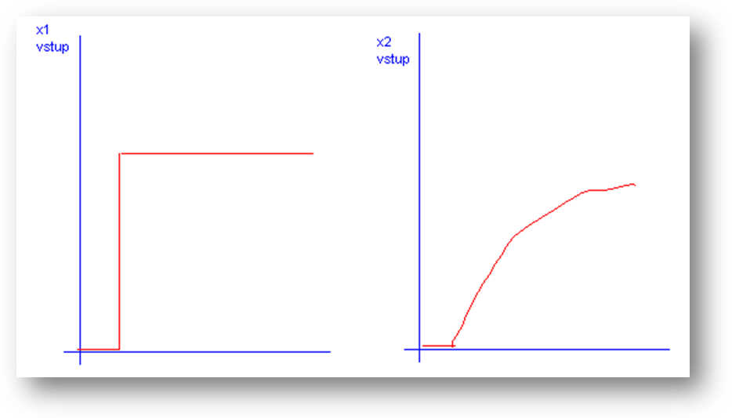
Používá se často a v našem oboru pomocí osciloskopu.
Impulsní charakteristika
Grafické znázornění impulsní funkce. Zjistíme jí jako výstupní signál x₂ je-li jeho vstupním signálem x₁ v čase Diracův jednotkový impuls. Je to tedy odezva na jednotkový impuls.
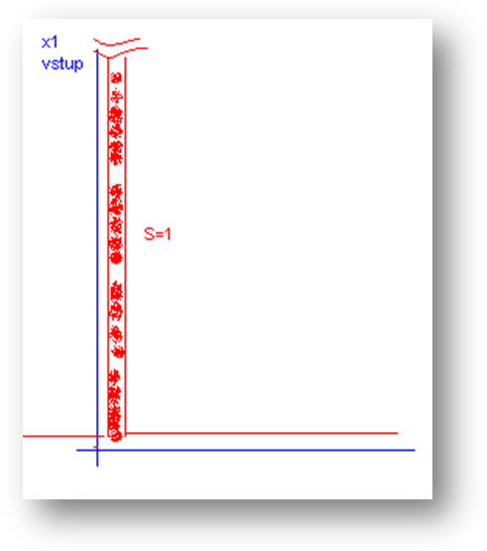
Diracův impuls je impuls s nekonečně dlouhou amplitudou a někonečně krátkou dobu trvání a jeho plocha je rovna jedné. Takovýto impuls nejsme schopni zrealizovat, proto se tato charakteristika příliš nepoužívá.

Regulátory

Je řídícím systémem, kterým se uskutečňuje regulace, tj. řízení celé regulované soustavy. Zajišťuje žádaný průběh v regulačním obvodě. Funkčně je závislý na celé řadě samostatných prvků jako jsou napčíklad snímače, převodníky, akční členy,...

Dělení regulátorů:

- podle energie, s níž pracují

  - mechanické – obsahují pouze mechanické členy (páky, řetězky, ozubená kola, ocelová lanka), nejsou příliš přesné ani rychlé, jsou rozměrné, snadno se opravují
  - pneumatické – jsou výhodné v místech, kde je realizován rozvod tlakového vzduchu, využívají ventilů, membrán, trubiček, vzduchových turbínek, nejsou moc rychlé ani přesné, mají velkou spolehlivost a jsou provozně nenáročné
  - hydraulické – využívají k napájení olej, vzhledem k nestlačitelnosti kapalin jsou schopné vyvinout velkou sílu, využívají různých valců, ventilů, hydraulických čerpadel, ...jsou velmi spolehlivé, přesnost je uspojivé.
  - elektrické – k napájení využívají elektřinu, dnes jsou nejvíce rozšířené elektronické regulátory, využívají moderních polovodičových součástek, pouze akční člen je elektromechanický, dosahují nejvyšší kvality regulace, bezhlučný provoz, minimum poruch, snadná dostupnost součástek, nízká cena, větší složitost, která komplikuje opravy, citlivost na EMZ nebo poruchy v síti
- podle způsobu napájení

  - přímé – odebírají energii pro svou činnost přímo z regulované soustavy, většinou se jedná o regulátory jednoduché a mechanické bez velkých nároků na kvalitu, příkladem takového regulátoru je plovákový regulátor výšky hladiny používaný
u splachovačů. Do této skupiny patří také regulátory s přepadem.Stejný princip je použitý u varného tlakového hrnce, kde přip řebytku tlaku je udržován stalý tlak jehlovým ventilem. Nevýhodou těchto regulátorů je ztráta části energie. Výhodou je neobyčejná jednoduchost a velká spolehlivost.
  - nepřímé – odebírají energii pro svojí činnost ze zvláštního napájecího zdroje. Vyznačují se větší složitostí a vyšší kvalitou regulace. Podle přenosových vlastností
a podle způsobu zpracování regulační odchylky je dělíme na:
  - proporcionální
  - integrační
  - derivační
  - regulátor PI
  - regulátor PD
  - regulátor PID

Proporcionální regulátor
- pracuje tak, že při malé odchylce (e) zasahují do regulovaného pochodu málo a při větší odchylce více
- výstupní signál je tedy úměrný (proporcionální) odchylce regulované veličiny od řadové hodnoty
- regulátor P tedy pouze zesiluje regulační odchylku (e) při tom ji třeba dodat, že tento regulátor pracuje jako tzv. Rychlý. Při skokové změně vstupní veličiny se velmi rychle a při tom úměrně změní výstupní veličina
- tento regulátor snadno vytvoříme stejnosměrným invertujícím zesilovačem
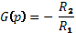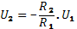
PŘECHODOVÁ CHARAKTERISTIKA
Základním znakem těchto regulátorů je to, že jejich přechodová charakteristika v relativně krátkém čase ustálí na hodnotě K. Nevýhodou tohoto regulátoru je, že pracuje s trvalou regulační odchylkou. To znamená, že regulátor se nepřestaví do pozice žádané velikosti, ale obsahuje přijatelné rozmezí v její blízkosti.

Integrační regulátor
- pracuje narozdíl od regulátoru P tak, že výstupní signál se mění určitým směrem tak dlouho, že dokud trvá regulační odchylka
- jedině při nulovém vstupním signálu se výstupní signál nemění
- tento regulátor stále plynule sečítá (integruje) velikost reg. odchylky výstupní signál je pak úměrný velikosti reg. odchylky (e) a době jejího trvání. Při tom platí, že rychlost přestavování je tím větší, čím je větší reg. odchylka
- ustálit se může v libovolné poloze, jakmile je dosaženo žádané hodnoty reg, veličiny
- nevýhodou těchto regulátorů je že pracují pomaleji a do jisté míry zhoršují stabilitu reg. obvodu
Reg. I jako jediný umožňuje úplné odstranění reg. odchylky, neboť to je reg. integrovaná. K jejímu úplnému nulování nebo odstranění dochází, až za určitý čas
Akční veličina na výstupu reg. se bude měnit tak dlouho dokud nebude vstupní signál nulový. Vstupní signál působí trvalé narůstání akční veličiny do kladných hodnot
Velmi důležitou vlastností tohoto regulátoru je schopnost se ustálit v libovolné poloze.

Derivační regulátor
Pracují tak, že reaguje na rychlost změny regulační odchylky a to tak, že výstupní signál je úměrný rychlosti změny. Rychlost změny je mechanicky dána její derivací. Nemění-li se hodnota vstupního signálu, je na výstupu derivačního regulátoru nulový signál. Derivační regulátor se zpravidla v samotném zapojení nepoužívá, protože nezesiluje regulační odchylku. Proto musí být kombinován s regulátorem P nebo I
V této kombinaci derivační regulátor zrychluje regulaci a zvyšuje stabilitu, což má velký význam pro odstranění krátkodobých četných poruch.

Kombinace základních typů regulátorů P, I, D

Umožňují dosáhnu vyšší kvality regulace, než samostatné regulátory

PI regulátor
Vznikne paralelním spojením P a I regulátoru.
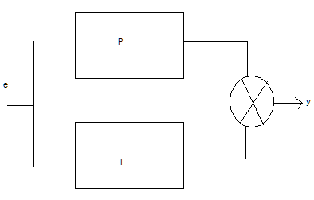
Tento regulátor se velmi často využívá v regulaci pro své výhodné vlastnosti (velké potlačení regulační odchylky a uspokojivé odstraňování náhlých poruch)

PD regulátor

Vznikne paralelní spojením P a D regulátoru.
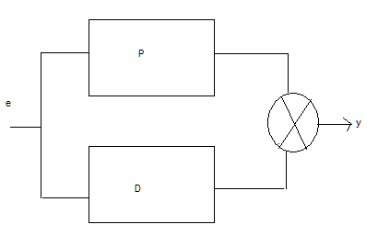

Akční prvky

Akčními prvky mínime všechny prvky, které jsou určeny k využití zpracovávané informace z ústředních regulačních členů. Nastavují velikost akční veličiny, tj. realizují vstup do regulované soustavy. Obvykle se jedná o zařízení, které mění vstupní elektrický, hydraulický, pneumatický signál na mechanickou práci. Nejčastějšími představiteli těchto prvků jsou pohony a na ně navazující regulační orgány.
Pohony - jsou zařízení, která převádějí signály z ústředních regulačních členů na výchylku konající požadovanou práci s požadovaným výkonem.
Regulační orgány – jsou zařízení pro ovládání toku hmoty nebo toku energie, tj. průtoku kapalin, plynů, par, sypkých hmot, elektrického proudu, světelného toku, magnetické energie, aj.
Ne vždy je možné rozdělit akční člen na pohon a regulační orgán. Např. při ovládání toku některých energii. např. světelné, akustické. Používá se regulačních orgánů, které nejsou ovládany pohybem, tzn. nepotřebují pohon. Zvláště v případě regulace elektrických veličin pomocí zesilovačů se nepoužívá motorická jednotka. A výkonový zesilovač nahrazuje celý akční člen.

Pohony
Rozdělení:
- pneumatické pohony
- hydraulické pohony
- elektrické pohony

Pneumatické pohony
Vyznačují se jednoduchým a robustním provedením, čistotou provozu, velkou spolehlivostí, relativně velkými přestavnými silami. Jsou vhodné do provozů s agresivním prostředím
i nebezpečím výbuchu.
Dělíme je na:
- podle generování pohybu – jednočinné, dvoučinné
Membránový pohon
Používá se ve spojité regulaci pro pohon orgánů.
výhody: dokonalá těsnost
nevýhoda: relativně malý zdvih
Řídící tlak regulátoru (P), je zaveden do komory (k), kde působí na membránu vystuženou diskem (d), který určuje účinnost převodu tlaku na sílu. Síla vyvozená na činnou plochu membrány tlakem je vyvažována silou vzniklou stlačením pružiny.
Pístový pohon
Tyto pohony se používají tam, kde je zapotřebí velmi značných sil, a to v oblasti spojité regulace (zřídka). V oblasti ovládací techniky je to naopak nejčastější pohon.
výhody: relativně velký zdvih, spolehlivost, robustnost, značné síly, relativně nízká cena
nevýhody: značné tření při pohybu -> možná netěsnost
Životnost se udává v km dráhy.
Vlnovcový pohon
Základním stavebním prvkem je vlnovec, který je vyroben z bronzu nebo z nerezi. Vlnovec má vlastní tuhost přímo úměrnou tloušťce plechu. Tyto pohony se užívají pro realizaci krátkých zdvihů.
Speciální pohony
Tvarově předepnutá pryž, která sevře předmět pod tlakem. Má malou uchopovací sílu, ale je vhodná pro křehké předměty. Př.: přísavka
Hydraulické pohony
Pracovní tlaky používané v hydraulických obvodech dosahují tlaků řádově až desítky megapascalů. Nelze tedy použít membránu jako převodový prvek. Hydraulické pohony jsou tedy zásadně pístové (dvojčinné pístové). Principem se hydraulické pohony v podstatě neliší od pneumatických pístových pohonů
Elektrické pohony
Základem je elektrický motor (El. motory – viz. 1.ročník)

Regulační orgány
Regulační orgány automatizace rozděluje na dva základní druhy:
- speciální regulační orgány – jsou konstruovány výhradně pro jeden účel. Zpravidla jsou integrovány do regulované soustavy (např. rozváděcí kola)
- pro všeobecné použítí – jsou určeny k ovládání průtoků plynů, par a kapalin. Dělíme je dle konstrukce na ventily, kohouty, šoupátka, klapky, žaluzie
Ventily
Skládá se z tělesa ventilu, sedla, kuželky, dřík
Kohouty
Uzavírají se pootočením otočné části o 90°. Kohouty patří mezi armatury, tzn. jsou těsné. Dělí se na kulové, válcové, kuželové
Šoupátka
Uzavírají armatura typu stavidlo. Klínová deska, která dosedá do klínového sedla.
Klapka
Je deska otočně umístěná v průřezu potrubí. Používá se pro regulací plynů a par.
Žaluzie
Soustava klapek. Jsou tvořeny více listy, používají se pro regulaci světla nebo v klimatizační technice. V uzavřeném stavu vždy netěsné.

Astatické regulované soustavy
Astatické regulované soustacy jsou soustavy u kterých se při změně akční veličiny na jejich vstupní na jiným výstupu není schopen se ustálit – buď trvale klesá nebo stoupá. Astatické RS tedy po vyvedení z ustáleného původního stavu nezaujmou nový ustálený stav – jsou sami o sobě nestabilní – nemají autoregulaci.Provozní stabilita se zajišťuje regulací pomocí regulátorů.
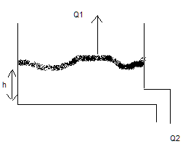Jednokapacitní astatické regulované soustavy – mají jednu energetickou kapacitu (jsou schopny hromadit hmotu nebo energii). Regulovaná veličina se u těchto soustav při skokové změně akční veličiny mění ihned a roste úměrně s časem. Jako příklad si uveďme vodní nádrž s odtokem, ve kterém máme regulovat přítokem výšku hladiny. Hladina se ustálí na výšce h, je-li přítok stejně velký jako odtok. Jestliže přítok vlivem poruchy vzroste, nebo klesne o hodnotu ΔQx hladina bude stoupat, dokud voda nepřeteče přes okraj a naopak.
Vícekapacitní astatické regulované soustavy – v praxi se neužívají, jelikož se nedají uregulovat, obsahují více energetických kapacit.

Statické regulované soustavy
Statické regulované soustavy jsou soustavy, u kterých při změně akční veličiny na vstupní veličině, přejde regulovaná veličina do nového ustáleného stavu. Jedná se o tzv. autoregulaci. Pro statické regulované soustavy je charakteristické, že mezi vstupní a výstupní veličinou je v ustáleném stavu úměra vyjádřená koeficientem zesílení soustavy. S těmito soustavami se v praxi setkáváme nejčastěji.
Bezkapacitní statické regulované soustavy – nazývají se ideální, nemají žádnou energetickou kapacitu, nemají proto schopnost hromadit hmotu ani energii. Výstupní veličina je v každém okamžiku úměrná vstupní veličině. Reaguje na každou změnu ihned bez zpoždění. V praxi se s tímto typem setkáváme zřídka (operační zesilovač, odporový dělič).
Jednokapacitní statické regulované soustavy – obsahují jednu energetickou kapacitu, která umožňuje hromadit energii nebo hmotu. Výstupní veličina reaguje na změnu vstupní veličiny pomaleji se setrvačností. Tyto soustavy se regulují velmi dobře, jsou náchylné na kmitání, ale jsou málo citlivé ke krátkodobým poruchám. Mají největší schopnost autoregulace. Tyto soustavy jsou typické pro regulaci tlaku plynu, regulaci teploty menších pecí, regulaci otáček motoru, ...
Vícekapacitní statické regulované soustavy – tyto soustavy obsahují více energetických kapacit, přechodová charakteristika může mít kmitavý průběh a s rostoucím počtem energetických kapacit se zmenšuje rychlost odezvy výstupní veličiny na změny vstupní veličiny. Značné fázové posuvy způsobené těmito soustavami velmi znesnadňují regulaci.

Stabilita regulace
Stabilita je nejdůležitější podmínkou správné činnosti regulačního obvodu. Regulační je stabilní, jestliže se při libovolné změně vstupní veličiny a po odeznění přechodového děje výstupní veličina ustálí na nové hodnotě. Stabilita je základním předpokladem řiditelnosti. Nestabilní systém nemůže zaujmout žádaný pracovní režim. Buďto nedovoleně kmitá kolem rovnovážné polohy nebo se od ní vzdaluje. Proto je nutné vyšetřit, zda-li navrhovaný obvod stabilní. Stabilitu můžeme posuzovat podle přechodové a impulsní charakteristiky.
přechodová charakteristika
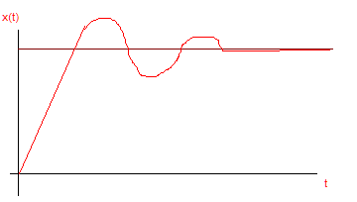
impulsní charakteristika
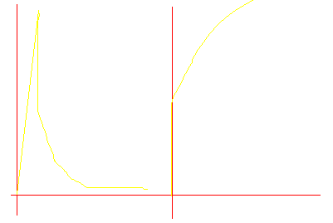

Kvalita regulace
Je určena dvěma vlastnostmi
- přesností
- rychlostí
Přesnost regulace – zjišťujeme jí v ustáleném stavu, tj. po ustálení všech přechodových jevů. Přesnost udáváme buď v abs. hodnotě nebo jako relativní hodnotu trvalé odchylky v procentech, při čemž ji vstahujeme k žádáné hodnotě regulované veličiny.
Př. Máme pec, jejíž teplota má být regulována na 1000°C. Měřením bylo zjištěno, že regulátor udržuje nastavenou teplotu v rozmezí 990 – 1010°C. Absolutní přesnost - +-10°C, relativní - 1%.

Rychlost přechodového děje
Posuzuje se podle přechodové charakteristiky, vstupní jednotkový skok přivedeme jako řídící veličinu W nebo poruchovou veličinu D.
U kmitavého děje je měřítkem kvality: maximální hodnota nežádoucího překmitu Y_{max}. Δymax se udává v procentech. Dále je měřítkem kvality doba odezvy t₀ potřebná k dosažení žádané hodnoty regulované veličiny. Dále doba regulace T_{r} potřebná k dosažení 95% žádané hodnoty a počet překmitů n. Kvalitu regulačního pochodu určujeme dle integrálních kritérií. Pro pochody bez přeregulování se používá jednoduché integrální kritérium, pro pochody s přeregulováním se používá kvadratické integrální kriterium. Kvalitu regulace v obou případech hodnotíme na základě plochy mezi ideální a skutečnou přechodovou charakteristikou. Kvalita regulačního pochodu je tím větší, čím je plocha menší. Nejlepší a nejpřesnější regulaci lze dosáhnout regulátorem I, jeho nevýhodou je však malá rychlost, proto se kombinuje s regulátorem P a pro nejvyšší nároky na rychlost s regulátorem D.
V každém případě závisí na vlastnostech regulované soustavy. Často má velký vliv konstrukční provedení regulované soustavy a umístění snímače k soustavě. Snažíme se co nejvíce zkrátit dobu průtahu – proto je třeba snímač co nejtěsněji svázat s akčním výkonovým členem a je třeba zajistit, aby snímač snímal správně hodnotu regulované veličiny (např. v peci je třeba snímač umístit co nejblíže ke zdroji tepla) a ohřívaný vzduch intenzivně promíchávat. Vyskytuje-li se v soustavě dopravní zpoždění, snažíme se změnšit ho na minimum. Kvalitu regulace zvyšujeme použitím impulsové, zvláště pak použitím rychlých číslicových regulátorů.

Analogově číslicové převodníky
Je to obvod, který generuje výstupní číslo odvozené ze vstupního analogového signálu vzhledem k analogové referenční veličině. Výstupní číslo může být udáno v seriovém nebo paralelním tvaru. Vstupním analogovým signálem je zpravidla napětí, může jím ale být jakákoliv jiná veličina, která má analogový charakter (teplota, tlak, zvuk, ...). Analogová reference bývá většinou pevná, méně často proměnná.
Existuje celá řada principů převodu. Podle způsobu, jak tento převod realizují, rozdělujeme A/D převodníky do dvou základních skupin:
      - přímé – s kvantováním měřené veličiny, jejichž výstupem je přímo počet kvant ΔU_{K} (do této skupiny patří převodníky komenzační a komparační)

      - nepřímé – s mezipřevodem měřené veličiny U_{M} na čas nebo frekvenci, u nichž ke kvantování dochází časové oblasti (do této skupiny patří převodník s jednoduchou nebo dvojitou integrací a převodníky typu napětí-frekvence)

PŘÍMÉ PŘEVODNÍKY
KOMPARAČNÍ PŘEVODNÍK
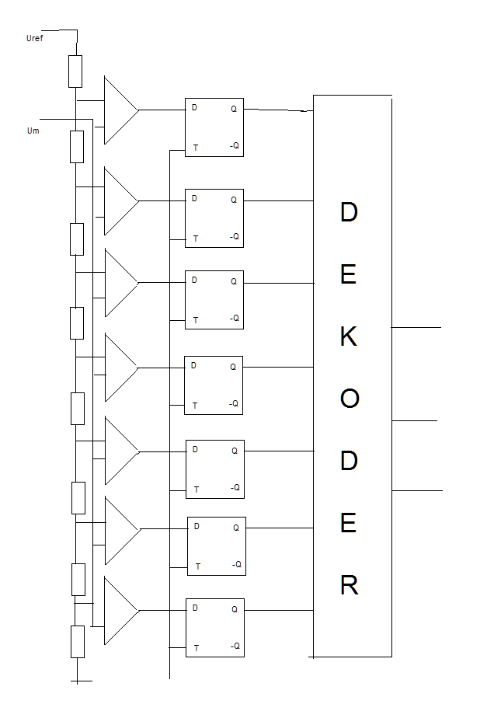
Je nejrychlejším typem A/D převodníku, protože převod je proveden v jediném taktu. Princip převodu zpočívá v porovnání hodnoty U_{M} s řadou referenčních napěťových úrovní odvozených z referenčního napětí U_{REF} na odporovém děliči. Každé úrovni referenčního napětí je přiřazen jeden komparátor, jehož výstupní napětí odpovídá úrovni L nebo H v závislosti na rozdílu napětí na jeho vstupech. Při U₊ > U₋ bude na výstupu úroveň H, při U₊ < U₋ bude úroveň L.
Protože rychlost komparátorů nemusí být shodná, jsou na jejich výstupy přivedeny paměťové K.O. Jejich činnost je řízena a synchronizována signálem T (CLK). Na jejich výstup připojený dekodér převede jejich stavy na údaj vhodný pro další zpracování.
Ze zapojení je zřejmé, že pokud bychom na výstupy komparátorů zapojily LED diody a uspořádaly je sloupcovitě, výška rozsvícené části sloupce by udávala hodnotu měřeného napětí U_{M} vztaženého k rozsahu převodníku.
Počet rozlišovacích úrovní je o jednotku větší, než počet komparátorů. Pro uvedený tříbitový převodník rozlišující 8 úrovní je třeba je zapotřebí 7 komparátorů. Realizace převodníku tedy vyžaduje značný počet součástek (nevýhoda), jeho předností je, vzhledem k paralelnímu zpracovávání převodu, rychlost, jež je ze všech převodníků nejvyšší (řádově okolo desítky ns). V současné době se vyskytují tyto převodníky v monolitické formě i s komparátory na chipu.
KOMPENZAČNÍ PŘEVODNÍK
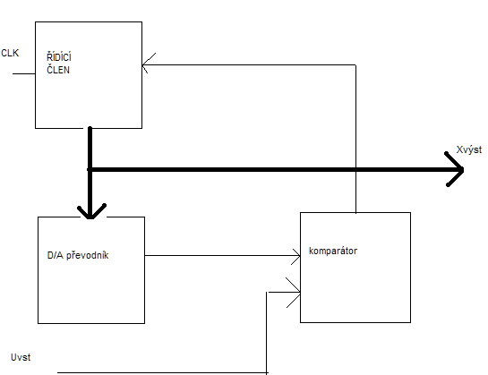

Součástí tohoto převodníku je D/A, jehož výstup je porovnáván je porovnáván v komparátoru s převáděným vstupním signálem. Vstup tohoto D/A je připojen k řídícímu členu, jehož úkolem je vytvářet takové číslo, které po převedení na analogovou hodnotu D/A převodníkem je stejné s hodnotou vstupního signálu. Existuje několik strategií, jak se řídící člen takovému číslu přibližuje.
- 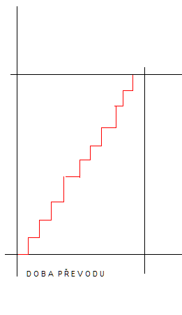METODA VZESTUPNÉHO ČÍTÁNÍ (INKREMENTACE)
Řídícím členem je vlastně vzestupný čítač, který při každém převodu začíná čítat od nuly. S narůstáním jeho obsahu roste i napětí na výstupu D/A převodníku. Jakmile je dosaženo stejného napětí jako je napětí měřené (převáděné), dojde k překlopení komparátoru, což je signál zpětně pro řídící člen ukončení čítání a nyní je možné číst na výstupu čítače výsledek převodu. Doba převodu je přímo úměrná velikosti převáděného napětí
a zároveň je násobkem periodu hodinového impulsu čítače.

- METODA SLEDOVÁNÍ
Předchozi metodu lze poměrně jednoduše upravit tak, že použijeme obousměrný čítač, který snižuje či zvyšuje svou hodnotu podle stavu komparátoru. Přes nepatrnou změnu má převodník podstatně jiné vlastnosti. Řídící člen se na počátku nenuluje, ale vychází z hodnoty dané výsledkem předchozího kroku převodu. Převodník tak sleduje trvale převáděný signál a dává téměř okamžitě výsledky a dává téměř okamžité výsledky. Jedinou výjimkou je start převodníku a stavy, kdy se signál mění rychleji, než je převodník schopen sledovat.
- METODA POSTUPNÉ APROXIMACE
Tato metoda také odstraňuje neurčitou dobu převodu u metody vzestupného čítání. V podstatě vychází z metody půlení intervalu. Řídící blok, který se nazývá registr postupných aproximací, nastaví nejprve nejvyšší bit na jedničku a ostatní na nulu. Tak vlastně vytvoří na výstupu D/A převodníku polovinu max. napětí. Komparátor rozhodne, ve které polovině intervalu se nachází převáděný signál a podle toho se nejvyšší bit nuluje nebo nechává nastaven a současně se nastavuje druhý nejvyšší bit. Algoritmus se opakuje. Takto je v n krocích realizován n-bitový převodník. Pro běžné převodníky se doba převodu pohybuje v jednotkách mikrosekund někdy
i ve stovkách nanosekund. Tento typ převodníků je nejčastěji používán v oblasti mikropočítačů.

NEPŘÍMÉ PŘEVODNÍKY
D/A PŘEVODNÍK S JEDNOTAKTNÍ INTEGRACÍ
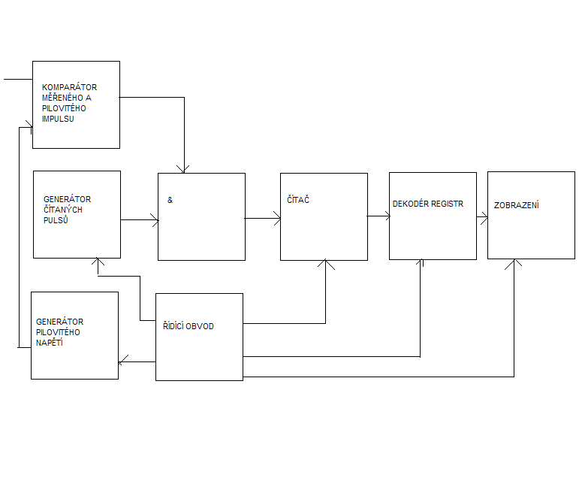
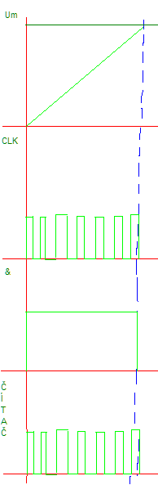
A/D převodník s jednotaktní integrací je ovládán řídícím obvodem, vyžaduje pro svojí funkci především dva pomocné generátory, a to:
- generátor lineárně rostoucího pilovitého napětí pro komparaci s měřeným napětím
- generátor čítaných impulsů
Ve schématu je dále zobrazen komparátor obou napětí, hradlo ovládané řídícím obvodem určující start a stop čítání. Na jeho výstup je připojen čítač sumarizující pulsy generátoru a dále zobrazovací jednotka s registrem a dekodérem.
Řídící obvod nuluje čítač startovacím impulsem v čase , otevře hradlo a začne generovat lineárně rostoucí signál. Čítač v tomto okamžiku začne načítávat pulsy a to až do okamžiku stavu shody měřeného a pilovitého napětí v čase , v němž komparátor vygeneruje signál STOP, který uzavře hradlo a ukončí v daném taktu převodu čítání. Z časového diagramu plyne, že při lineárním růstu komparačního pilovitého napětí je časový interval otevření hradla přímo úměrný měřenému napětí. Délce intervalu potom odpovídá i počet pulsů načtených čítačem. Pro přesnost převodu je nutný dokonale lineární průběh komparačního napětí a konstantní kmitočet generátoru čítaných pulsů. Doba jednoho měřícího taktu může být kratší než 1ms, rozlišovací schopnost lepší než 10µV.
D/A PŘEVODNÍK S DVOUTAKTNÍ INTEGRACÍ
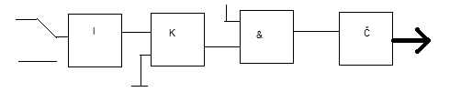
Základem převodníku je integrátor I, který integruje měřený vstupní signál U_{VST} po konstantní dobu danou naplněním n-bitového čítače Č hodinovými pulsy frekvence f. Velikost výstupního napětí intergrátoru je úměrná střední hodnotě převáděného napětí. Po naplnění čítače se přepne vstup integrátoru k referenčnímu napětí opačné polarity a čítač odměřuje čas, za který dosáhne výstup integrátoru nulové hodnoty. Poté se čítání zastaví a obsah čítače je v podstatě výsledné převedené číslo n. Tato hodnota je úměrná střední hodnotě vstupního převáděného napětí. Jako pomocný třetí krok může předcházet vynulování zbytkových napětí integátoru, komparátoru, eventuálně vstupního zesilovače. Základní předností dvoutaktního A/D převodníku ve srovnání s jednotaktním je přesnost. Změna parametrů obvodu (linearita, frekvence,...), jesliže probíhá pomaleji, než odpovídá době převodu, přesnost neovlivní, protože se současně projevuje při nabíjení i vybíjení integrátoru. Zapojení je i odolnější vůči poruchám, protože v intervalu vybíjení integrátoru, v němž se přesně stanovuje okamžik, v němž jeho napětí je rovno nule, je vstup odpojen od vstupního signálu.
Př.:
01010011₂ = 83
10101111₂ = 175
10000111₂ = 135
NEJDŮLEŽITĚJŠÍ PARAMETRY A/D PŘEVODNÍKŮ
- rychlost převodu – je určena jako doba, která uplyne od okamžiku přivedení vstupního analogového napětí na vstup převodníku, až do okamžiku, kdy je na výstupu převodníku k dispozici platné výstupní číslo.
- rozlišovací schopnost – je určena počtem úrovní, na něž jsme rozdělili rozsah vstupní analogové veličiny. Udává se zpravidla výrazem 1/2^{N}, kde N je počet bitů výstupního slova.

Číslicově analogové převodníky

D/A převodníky se používají k převodu vstupní číselné hodnoty, vyjádřené v binárním kódu na odpovídající hodnotu spojitého signálu, kterým je zpravidla napětí. Hodnota 0,1 jednotlivých bitů vstupního slova odpovídají stavy vypnuto/zapnuto odpovídajících spínačů převodníku.

